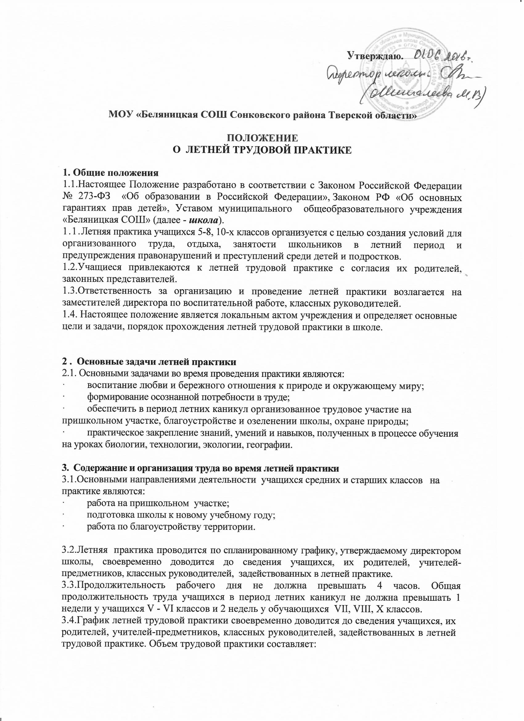

· учащиеся 5-х, классов – 5 дней по 2,5 часа в день с 10-15 мин. перерывами каждый час;
· учащиеся 6-х – классов – 5 дней по 3 часа в день с 10-15 мин. перерывами каждый час;
· учащиеся 7-8 классов, 10 – 10 дней по 4 часа в день с 10-15 мин. перерывами каждый час.

3.5.К летним практическим работам в полном объёме привлекаются только здоровые обучающиеся. Обучающиеся, имеющие отклонения в состоянии здоровья, допускаются к работам в объёме согласно заключению врача. Запрещается привлекать к общественно-полезному труду учащихся, имеющих значительное отклонение в состоянии здоровья.
3.6.Изменение сроков летней практики, её перенос для выезжающих по путёвкам в места отдыха, временно нетрудоспособных, по личным заявлениям родителей допускается с разрешения директора.
3.7.Занятость обучающихся в общественно-полезном делах или других видах работ вне школы не освобождает обучающихся от прохождения летней трудовой практики. Прохождение учащимися летней трудовой практики на базе других образовательных учреждений, в том числе, на базе дополнительных образовательных учреждений, спортивных учреждений и др. не может быть зачтено как отработка школьной летней практики.
3.8.Обучающиеся, не прошедшие летнюю трудовую практику (с 1 июня по 31 августа), могут быть допущены к ее прохождению в течение учебного года в свободное от уроков время на добровольной основе.
3.9.Ответственные за проведение летней трудовой практики назначаются приказом директора школы.
3.10.Итоги летней трудовой практики учащихся подводятся в первой декаде сентября на совещании при директоре.

4. Охрана труда.
4.1. Директор, заместители директора, педагоги и лица их заменяющие организуют летнюю трудовую практику в строгом соответствии с правилами и нормами охраны труда, техники безопасности, санитарии, согласовывают виды работ, условия труда, несут личную ответственность за безопасность.
4.2. Обучающиеся допускаются к участию в летней трудовой практике после предварительного медицинского допуска, обучения безопасным приёмам труда, проведения с ними инструктажа с регистрацией в журнале установленной формы.
4.3. Запрещается привлечение школьников к работам, противопоказанным их возрасту, в ночное время, в праздничные дни, связанными с применением ядохимикатов, а также с подъёмом и перемещением тяжестей свыше норм, установленных для подростков.
4.4. Контроль за обеспечением здоровых и безопасных условий прохождения летней трудовой практики осуществляет администрация.
5. Руководство летними практическими работами.
5.1.Руководство летними практическими работами обучающихся осуществляется администрацией школы.
5.2.За организацию летних практических работ обучающихся школы отвечает директор школы, учитель, исполняющий обязанности, ответственный за летнюю практику, заведующий хозяйством.
На директора школы возлагается:
· ответственность за соблюдение трудового законодательства;
· определение содержания труда обучающихся;
· подбор и расстановка кадров руководителей летних практических работ учащихся;
· организация необходимой материальной базы;
· создание безопасных и здоровых условий труда, а в необходимых случаях и быта обучающихся;
· оказание помощи ученическому самоуправлению и (или) родительскому комитету в области руководства летними практическими работами обучающихся;
· создание безопасных и здоровых условий труда, а в необходимых случаях и быта обучающихся;
· установление необходимых связей с предприятиями, учреждениями, организациями, общественностью.

На учителя, ответственного за прохождение летней трудовой практики, возлагается:
· планирование летних практических работ обучающихся, организация обсуждения плана на совещании при директоре школы;
· руководство формированием трудовых коллективов учащихся, их подготовкой к участию в летних практических работах;
· обеспечение чёткой организации и охраны труда обучающихся, воспитательной работы с обучающимися в период летних практических работ.
· ответственность за качество и объем выполненных работ.

5.3. Классные руководители, учителя – предметники в тесном контакте с ученическим самоуправлением и (или) родительским комитетом участвуют в подготовке к летним практическим работам – в их планировании, формировании трудовых коллективов, в обучении учащихся.
5.4. Учителя, задействованные в летней практике ведут документацию:
- журнал по технике безопасности;
- журнал учёта посещаемости;
- журнал учёта проделанной работы.

6. Ответственность участников за прохождение летних практических работ

6.1.Обучащиеся обязаны соблюдать технику безопасности при проведении работ, неукоснительно выполнять все требования руководителя летних практически работ, других работников школы. Прохождение летних практически работ является обязательным для всех учащихся, за исключением случаев указанных в п. 3.5.
6.2.Классные руководители несут ответственность за учёт и контроль за прохождением обучающимися летних практических работ.

